Norwegen – die 18.
Vandve – eine Insel in Nordland
30.07. – 14.08.2016
Warum Vandve?
Im Jahre 2012 hatten wir auf der Insel Dønna einen ruhigen und erfolgreichen Urlaub in einem gut ausgestatteten Ferienhaus verlebt. Da dieses Objekt nicht mehr im Katalog stand, wollten wir uns etwas Gleichwertiges auf dieser Insel suchen. Eine Ferienhütte war im gewünschten Zeitraum auch noch frei, die Lage und Ausstattung entsprach aber nicht den Vorstellungen meiner Angetrauten. Stattdessen brachte sie ein Ferienhaus auf der benach-barten Insel Vandve ins Spiel. Nicht im vielgepriesenem Angelcamp von Vandve Kystferie sondern bei Jan Haus, der zwei Ferienhäuser vermietet und eine Hütte direkt am Ufer stehen hat.
Dass das Angelrevier im www. permanent mit Heilbuttfängen in Verbindung gebracht wird, war für unsere Entscheidung nebensächlich, da nicht unser Zielfisch. Gebucht hatten wir das Ferienhaus Nr. 77121 über DanCenter.

Anreise
Für die Anreise wählten wir wieder die stressfreie Überfahrt mit der Color Line von Kiel nach Oslo.
Informiert durch Berichte von Angelfreunden hatten wir intensivere Kontrollen und damit verbundene Verzögerungen beim Einchecken eingeplant. Etwa zwei Stunden vor Abfahrt staute sich dann der Verkehr bis auf die Werftstraße, noch vor der letzten Ampel.
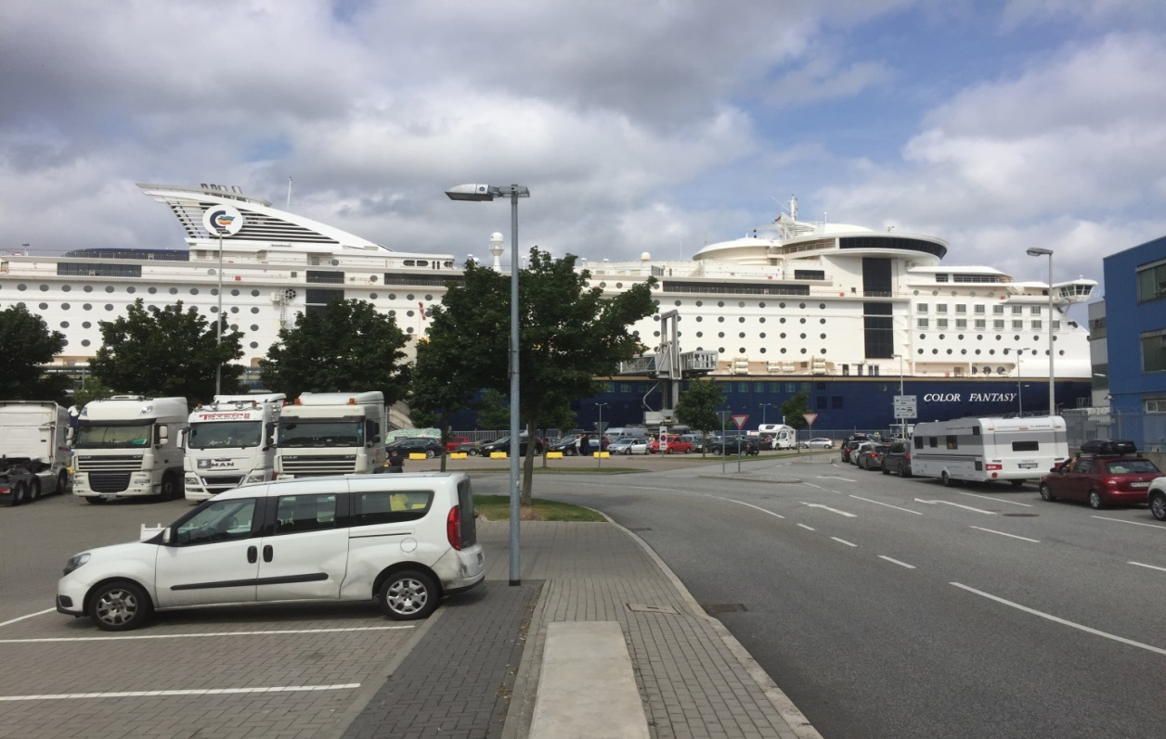
In Oslo angekommen, mussten wir erst einmal das Bordpersonal auf dem Autodeck um Starthilfe bitten, weil die Kühlbox über Nacht die Batterie leer gezutscht hatte. Das sollte aber im gesamten Urlaub das einzige Malheur bleiben. Das Auschecken in Oslo ging auf-grund der intensiveren Kontrollen etwas zähflüssig von statten, so dass wir erst gegen 11:30 Uhr unserem verdienten Urlaub in Norwegen entgegenfahren konnten. Da viele Baustellen auf der E6 inzwischen fertiggestellt wurden, kamen wir zügig voran, machten einen Ab-stecher auf unsere „Rotkappenplantage“ an der Rv3, wo wir auch gleich wieder fündig wurden,
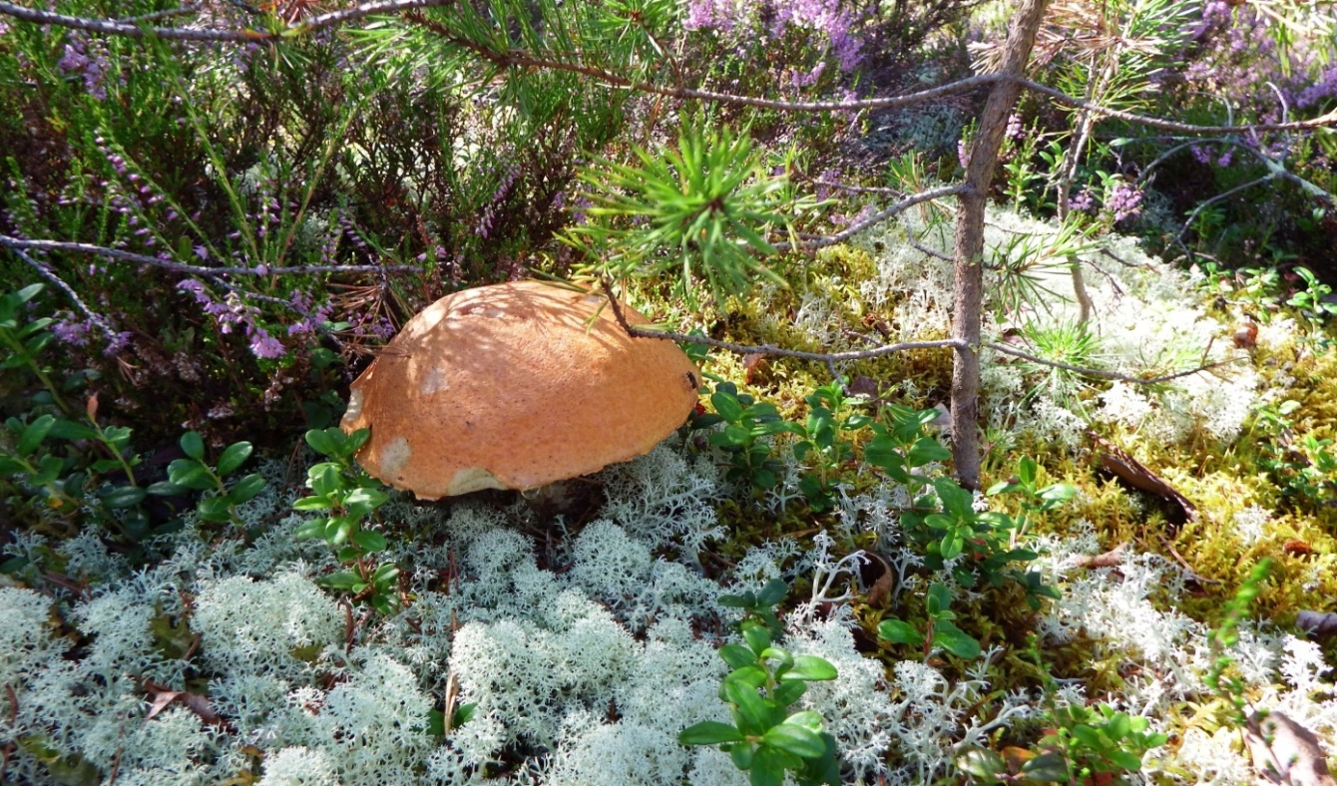
passierten gegen 15:30 Uhr den Riesenelch
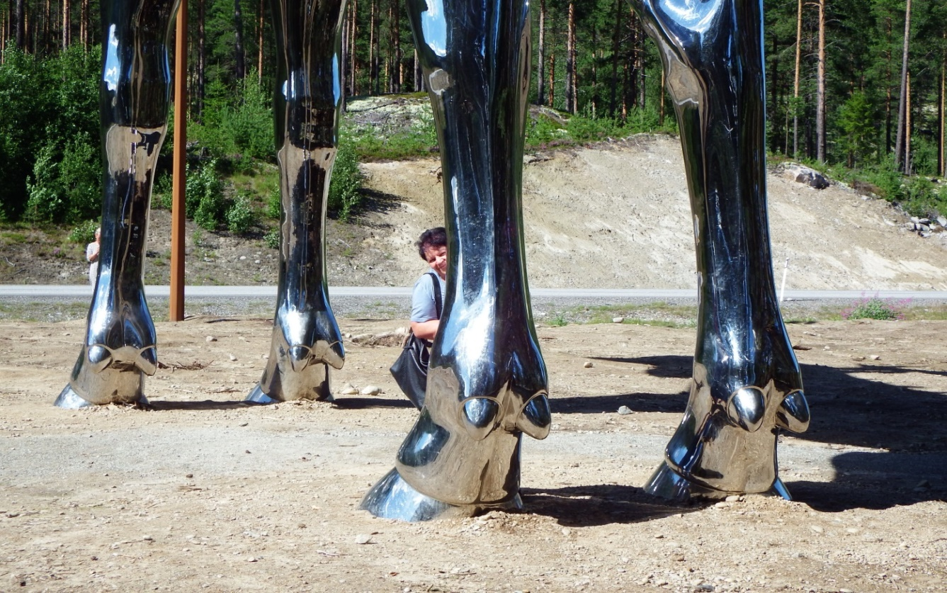
und nahmen uns nach ca. 640 km gegen 20:30 Uhr im Kvam Motell og Camping nördlich von Steinkier eine Hütte für 590 Kronen die Nacht. Ausstattung: ein Doppelstockbett, Kühl-schrank, Plattenkocher etwas Geschirr – vollkommen ausreichend für die paar Stunden bis zum nächsten Morgen. Dusche und Toilette waren im Sanitärtrakt untergebracht.
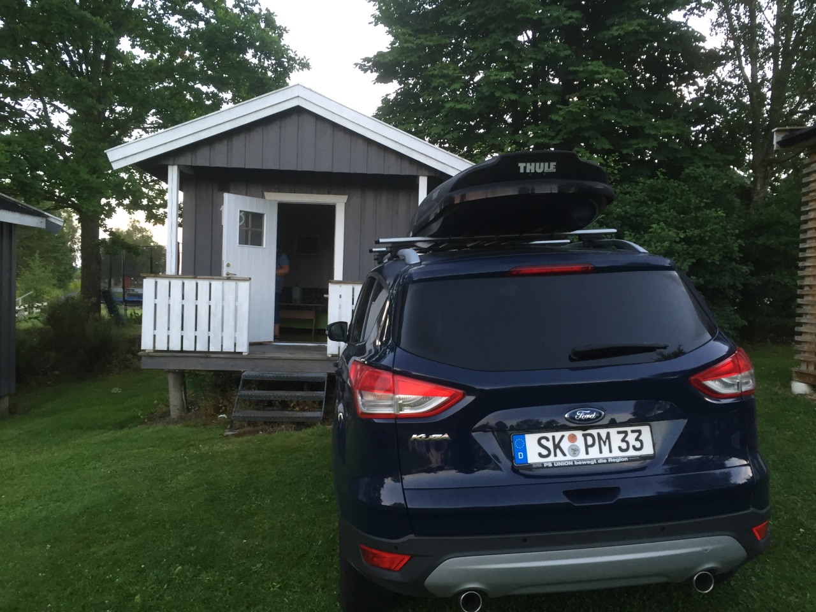
Am nächsten Tag trennten uns nur noch rund 310 km von Sandnessjøen, so dass wir ganz entspannt die Natur genießen konnten, wie hier an der Vefsna,
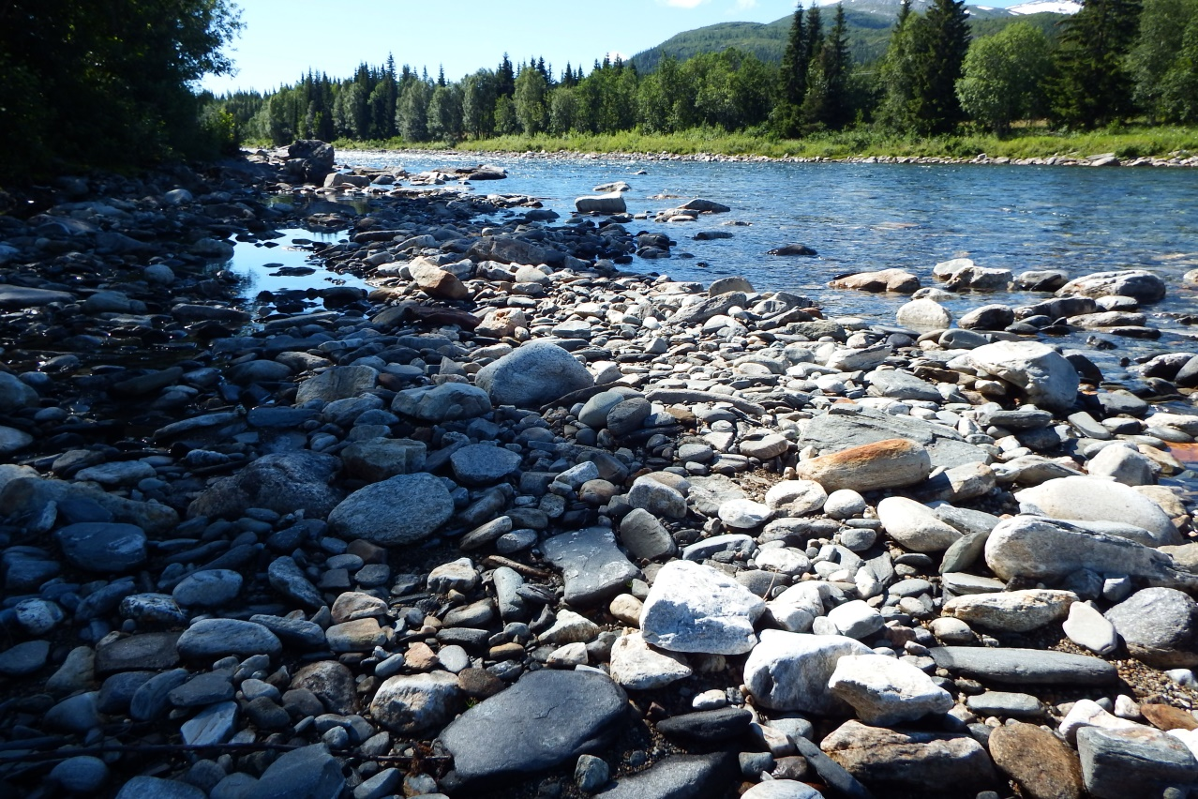

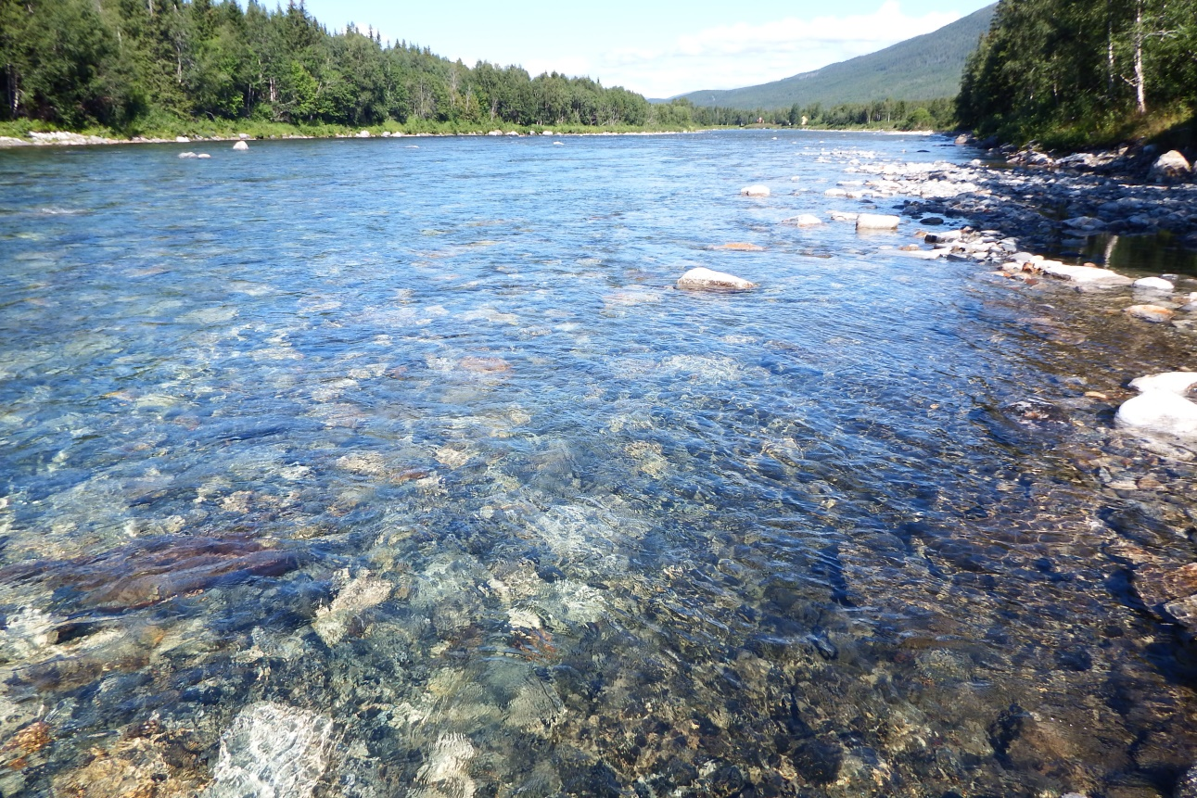

die sich ein paar Kilometer weiter nördlich am Laksforsen mit bis zu 700 m³ Wasser pro Sekunde kaskadenförmig in die Tiefe stürzt. Da der Parkplatz vor dem Laksforsen Turistcafe mit Reisebussen zugeparkt war, verzichteten wir auf einen Zwischenstopp und nahmen ohne Halt die letzten rund 100 km in Angriff. In Mosjøen wurde noch mal vollgetankt, kurz danach ging es durch den neuen über 10 km langen Toventunnelen, eine halbe Stunde später erreichten wir die Helgelandsbrua vor Sandnessjøen (hier allerdings eine Aufnahme aus dem Jahre 2012)

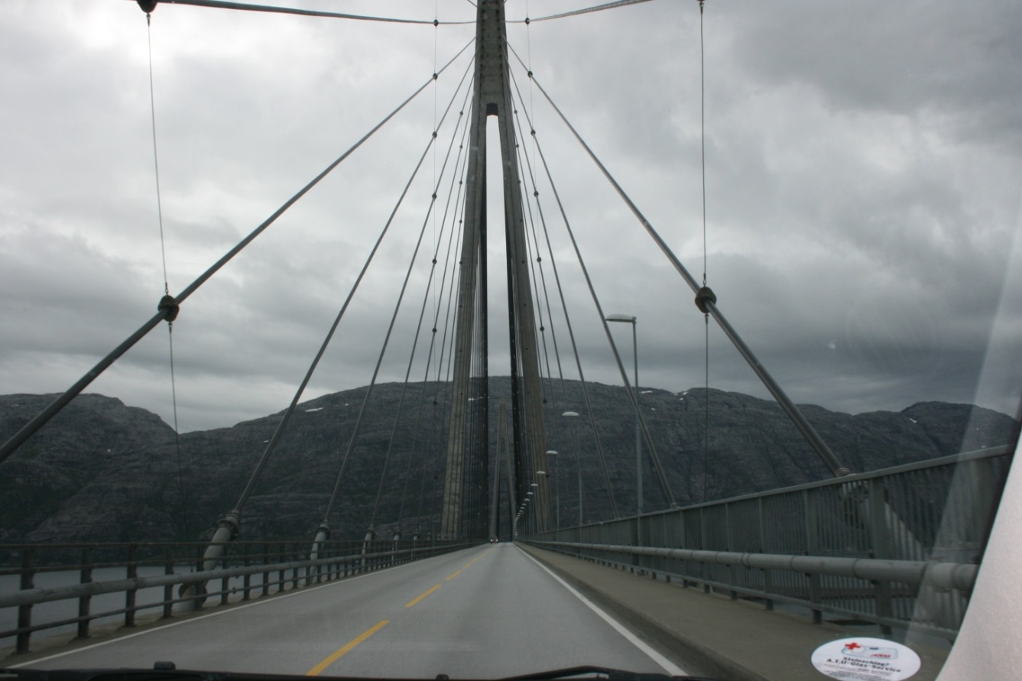
und wenige Minuten später standen wir auch schon am Fähranleger in Sandnessjøen.
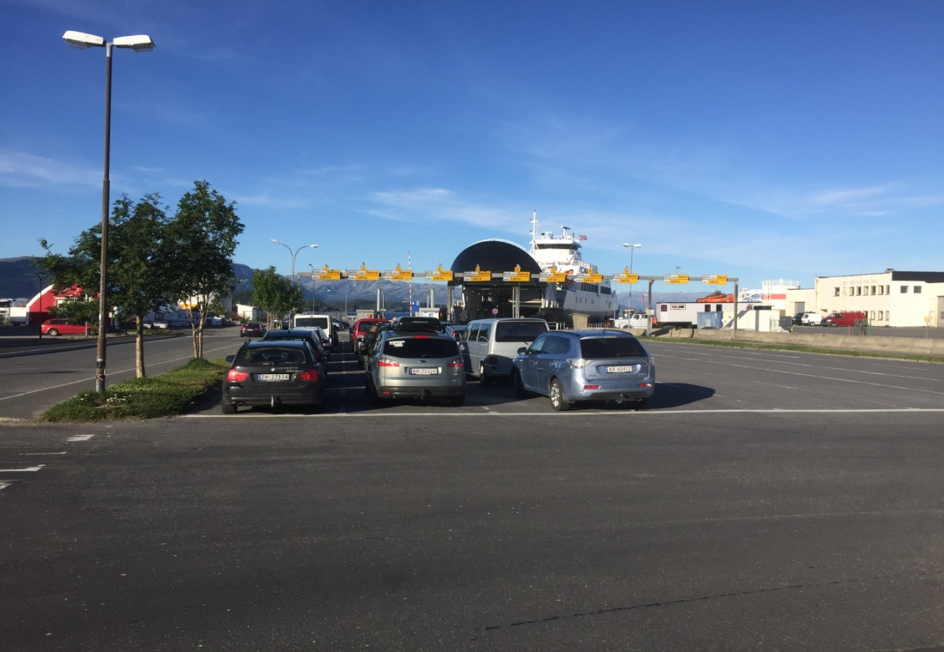
Nachdem wir uns am Fähranleger über die Abfahrtszeiten für den nächsten Tag erkundet hatten, fuhren wir in Richtung Flugplatz, lichteten unterwegs einige der sieben Schwestern ab
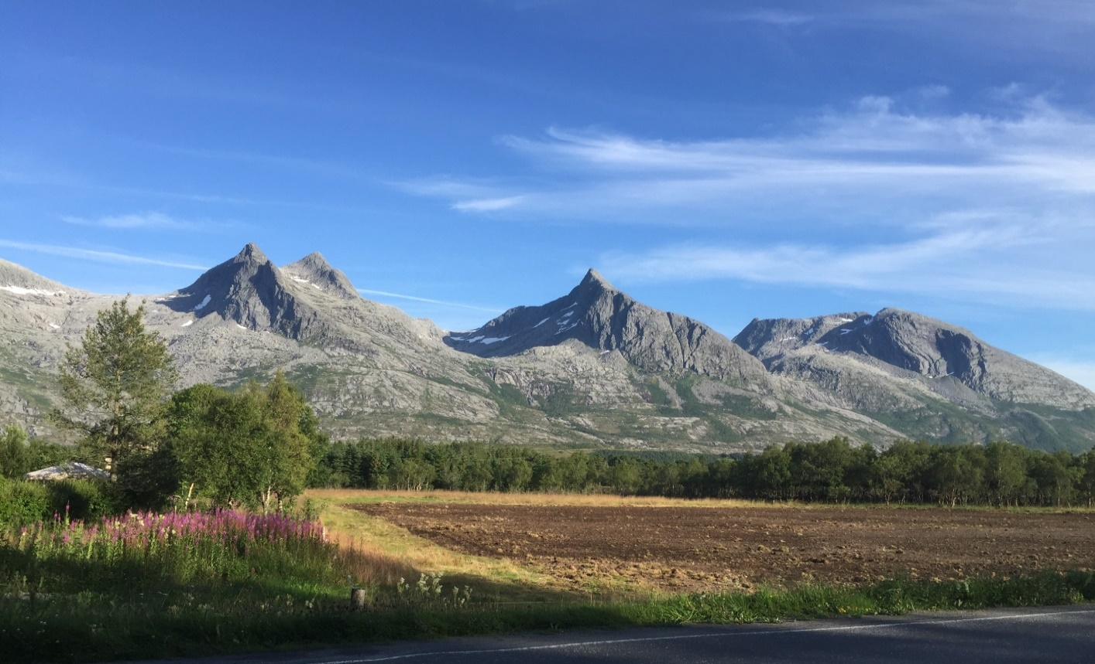
und nahmen uns für 600 NOK eine Hütte im Sandnessjøen camping, nicht weit von der Landebahn entfernt. Im Preis enthalten: zwei Doppelstockbetten, Kühlschrank, Platten-kocher und etwas Geschirr sowie ein blitzsauberer Sanitärtrakt (Fliesen, Edelstahl, Brille mit Absenkautomatik etc.) Der Fluglärm bis in die Abendstunden war gratis.
Die Übernachtung am Flughafen wäre nicht notwendig gewesen, wenn wir gewusst hätten, dass unsere Hütte zu diesem Zeitpunkt schon leer stand. Also erst am nächsten Tag 08:25 Uhr mit der Fähre ab Sandnessjön – Ankunft 08:50 Uhr an Dønna, anschließend 15 km Autofahrt bis Solfjellsjøn und 09:25 Uhr Weiterfahrt nach Vandve, Ankunft 10:15 Uhr.
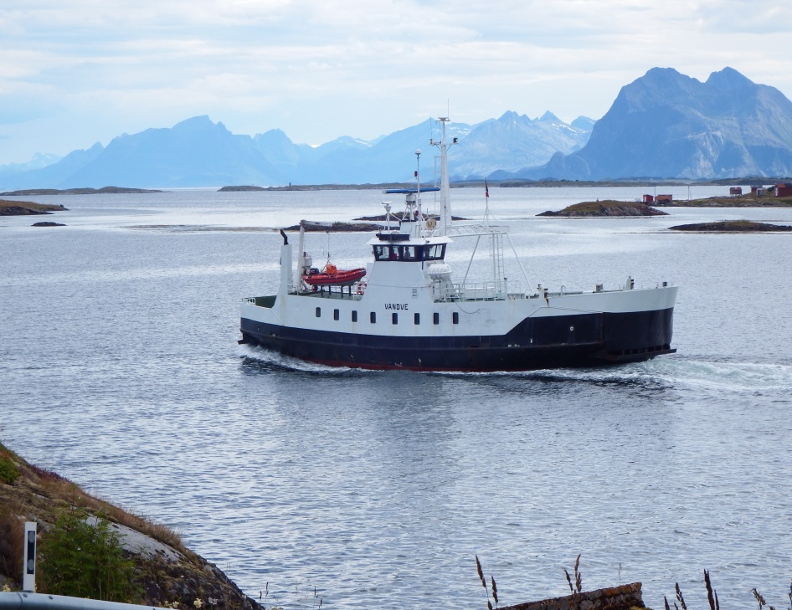 | Vandve ist knapp 6 km² groß, insgesamt sehr flach-wellig und mit max. 27 m über dem Meeresspiegel keine sportliche Heraus-forderung.  Landschaftlich kann diese Insel z.B. mit Fjordnor-wegen nicht mithalten, wenn es um schnee-bedeckte Berge, steile Felswände oder tosende Wasserfälle geht.

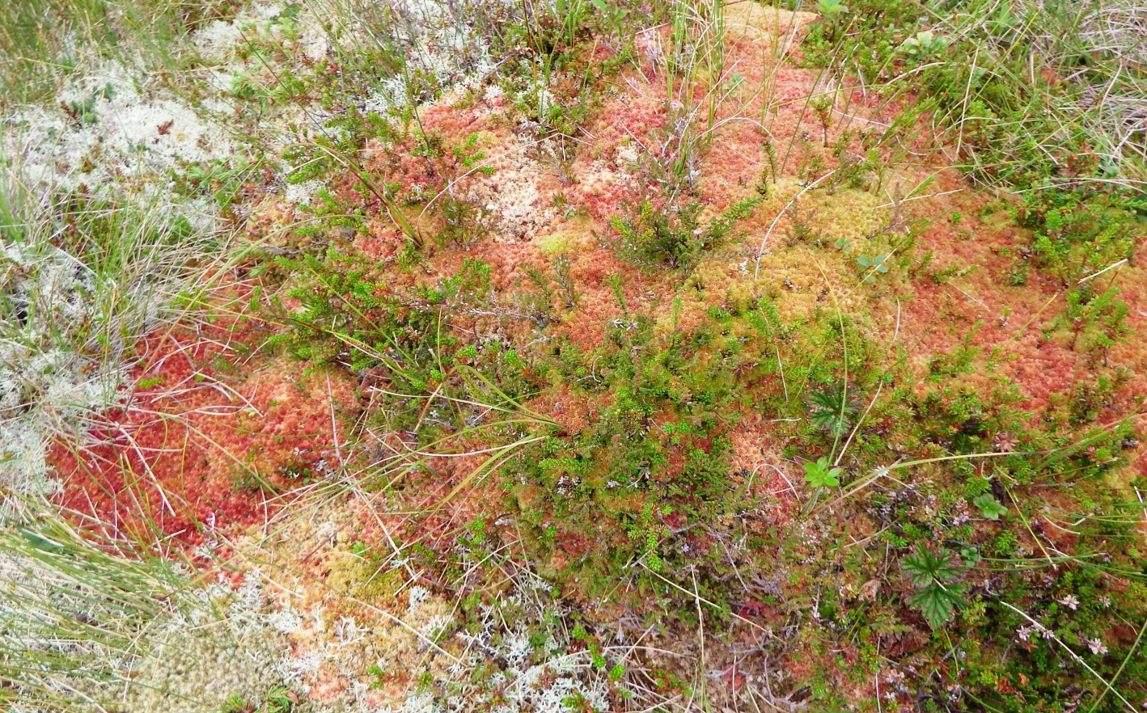
Doch auch das Flachland hatte seine besonderen Reize und Motive für die Knipse musste man nicht lange suchen, wenn man sich auch an den einfachen Dingen des Lebens, wie an der erstaunlichen Blumenvielfalt, erfreuen kann.
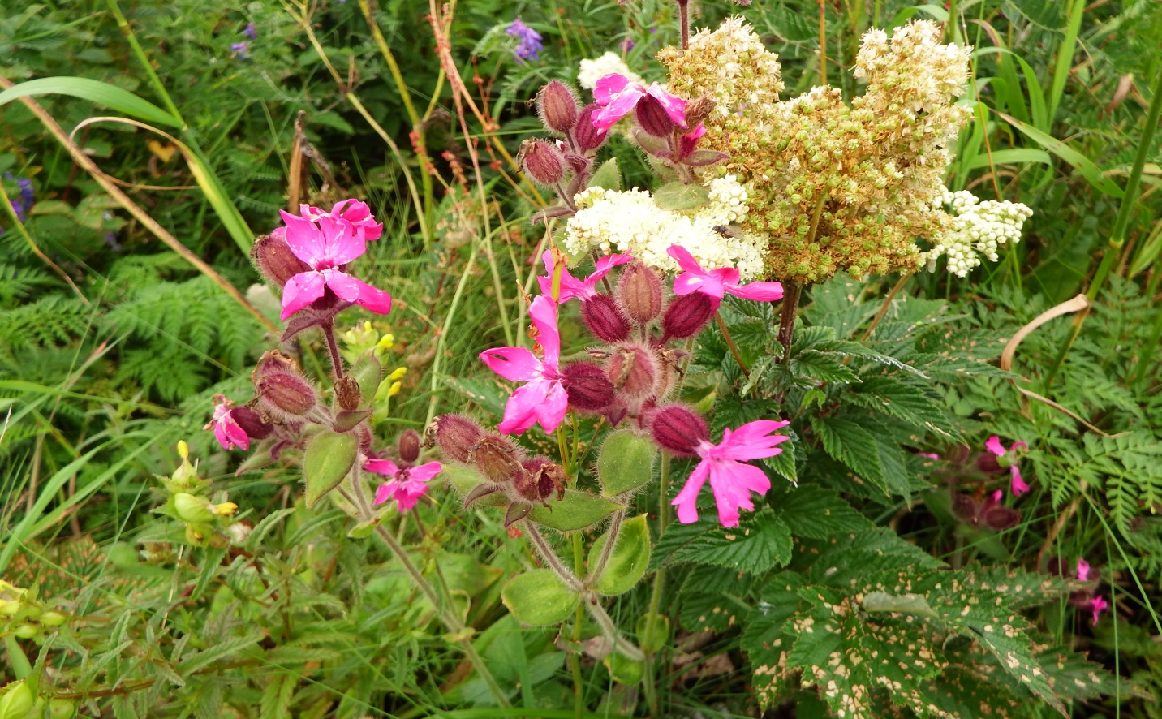

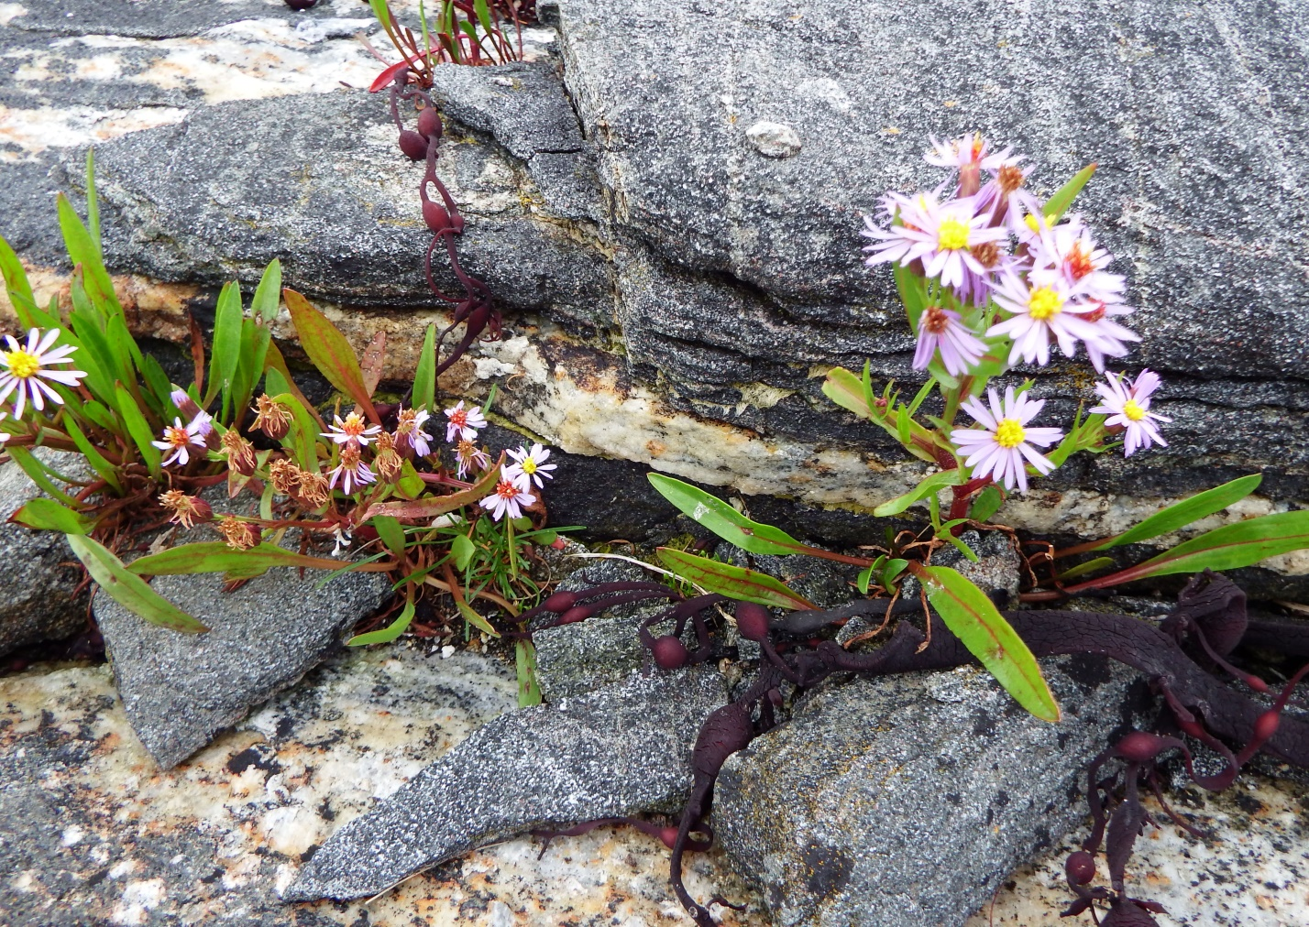
Um 14 Tage abzuspannen und in Ruhe und relativer Abgeschiedenheit unserem Hobby frönen zu können, dafür war die Insel für uns genau das Richtige.
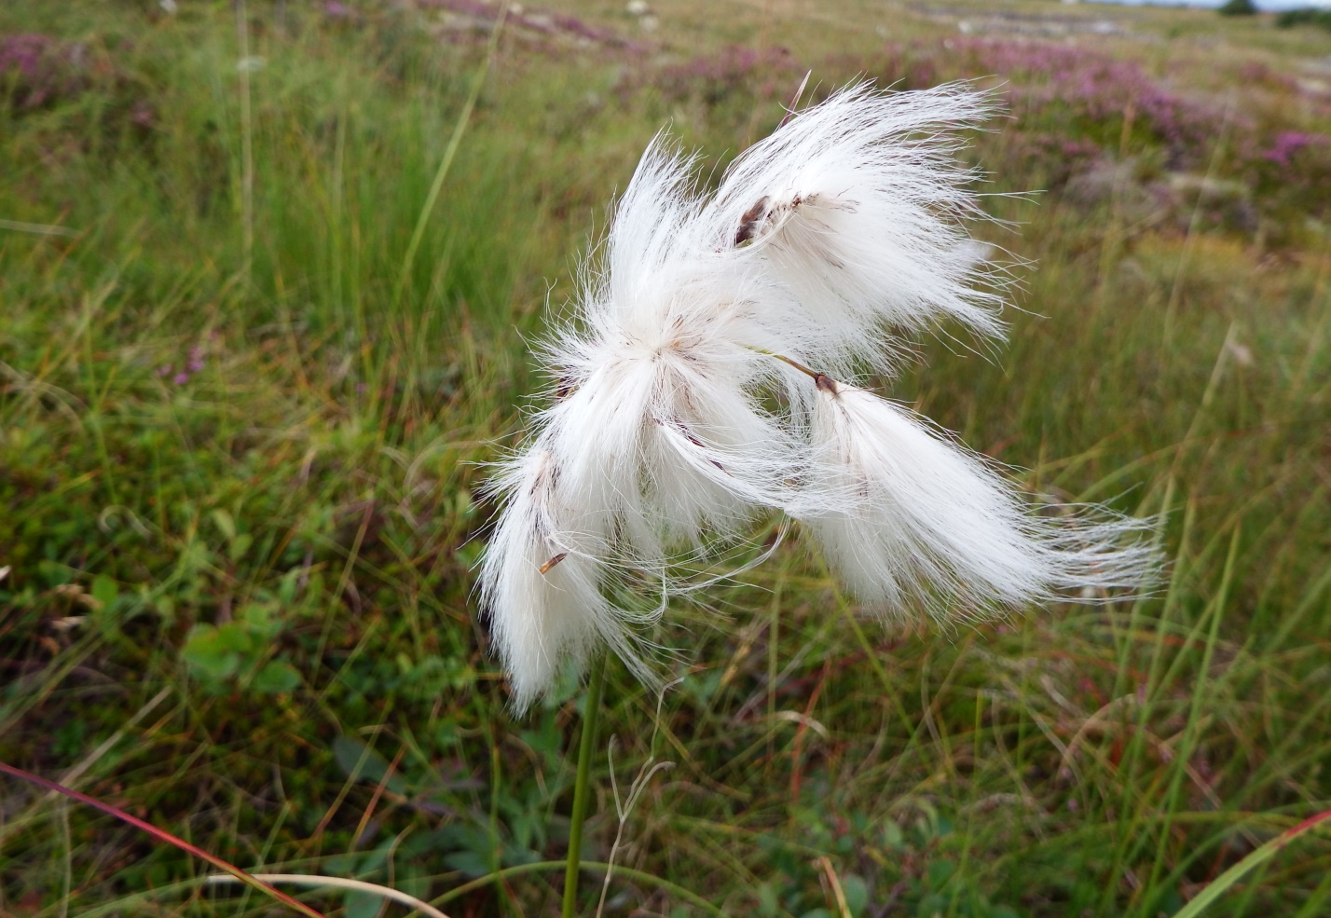

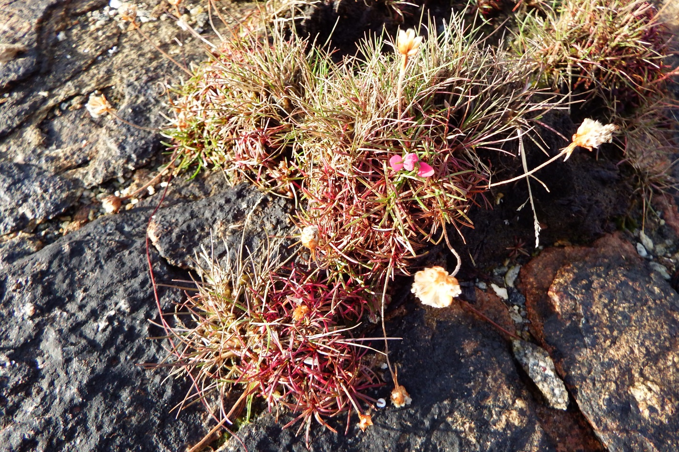
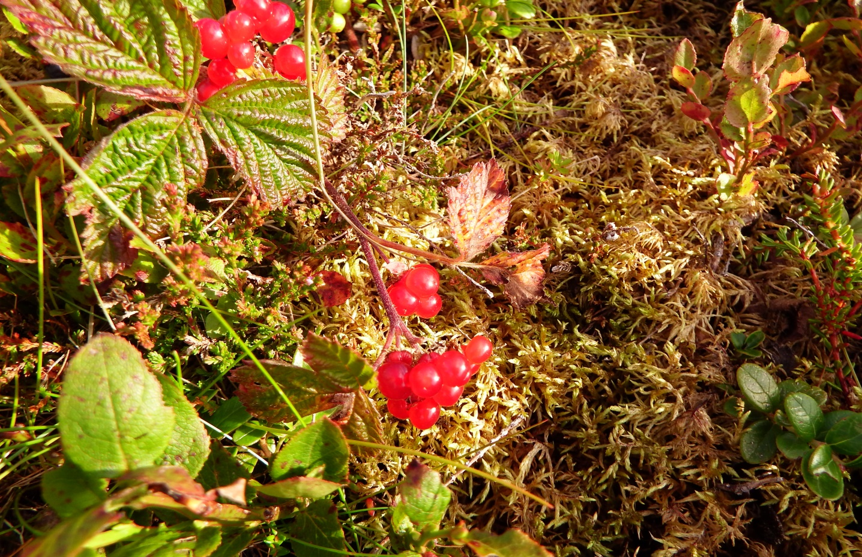

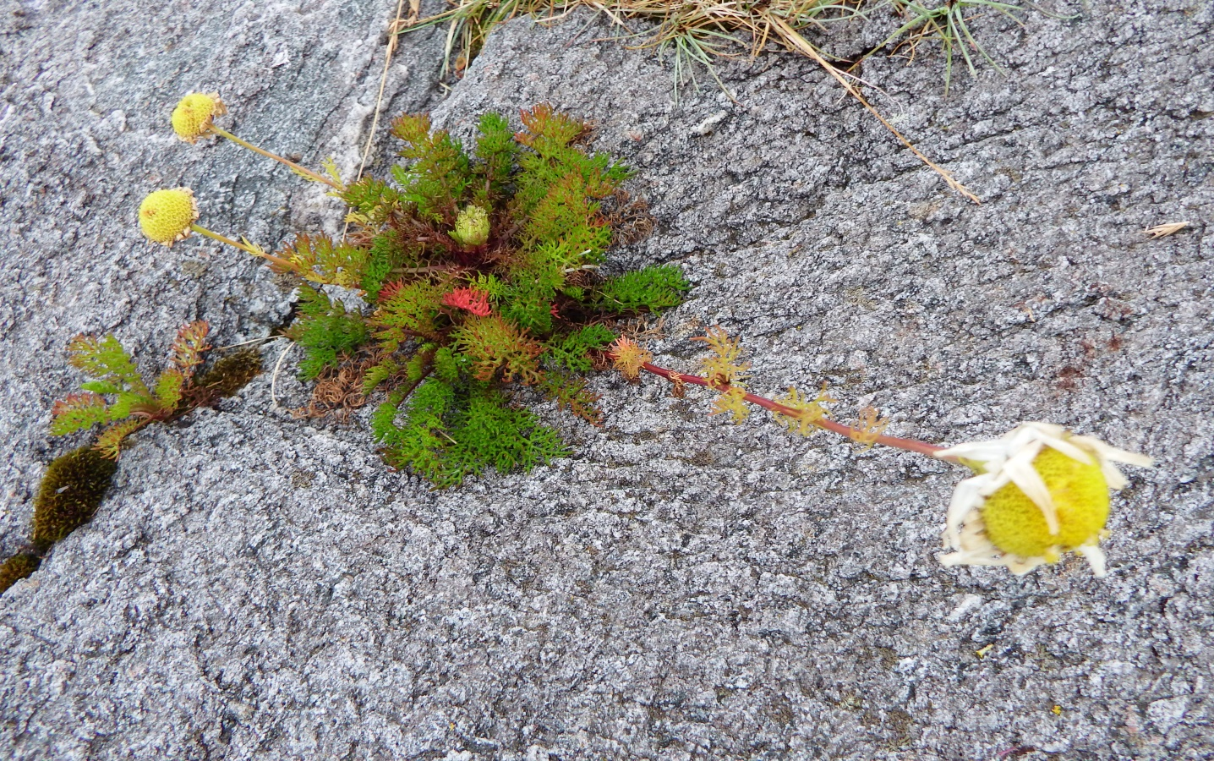
Unser Schlüssel zum Ferienhaus lag nicht unter dem Abtreter, nein – Jan Haus (unser Gastgeber) hatte uns schon von weitem erblickt und uns persönlich an der Zufahrt zum Grundstück empfangen. Schlüssel haben wir übrigens nie zu Gesicht bekommen, Jan sagte, die brauchen wir hier nicht.
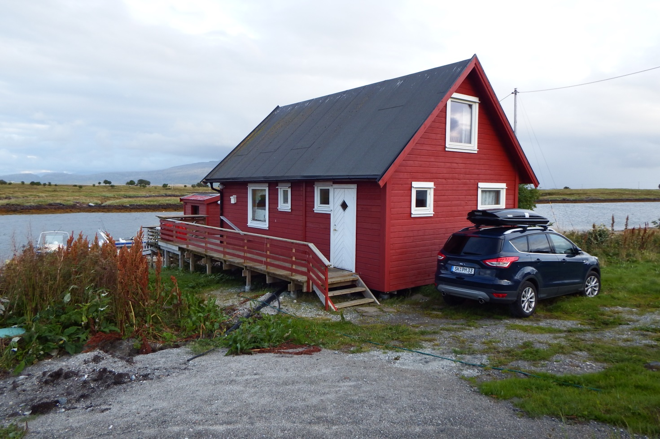
Zum Kennenlernen des Bootes und eines sicheren Fahrweges durch die mit Untiefen gespickten Schären gab uns Jan eine umfangreiche Einweisung. Es wurden An- und Ablege-
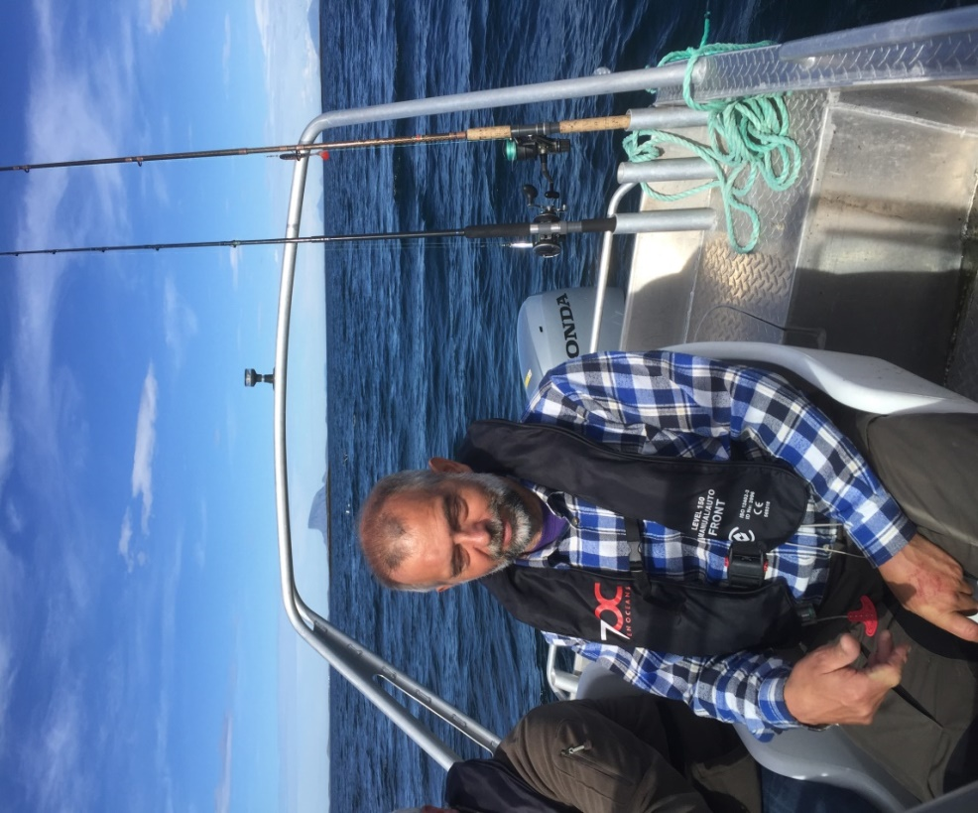 | manöver gefahren und wir beka-men eine Groborientierung an-hand der umliegenden Berge.  Im Norden liegt die Papageien-taucherinsel Lovund (Luftlinie ca. 25 km), wo jedes Jahr pünktlich am 14. April 30 – 40.000 Papa-geientaucher ihre Brutfelsen auf der Insel in Besitz nehmen sollen.  Im Nordosten erheben sich die Inseln Tomma und Huglo aus dem Wasser (ebenfalls ca. 25 km von unserer Hütte entfernt).  Und im Südosten ist es der Dønn-mannen (ca. 12 km) mit einem Teil der Sieben Schwestern (eine Gebirgskette mit sieben Berg-gipfeln südlich von Sandnessjøn).

Hier in der Ferne die Papageientaucherinsel Lovund mit einem Wolken-Sahnehäubchen
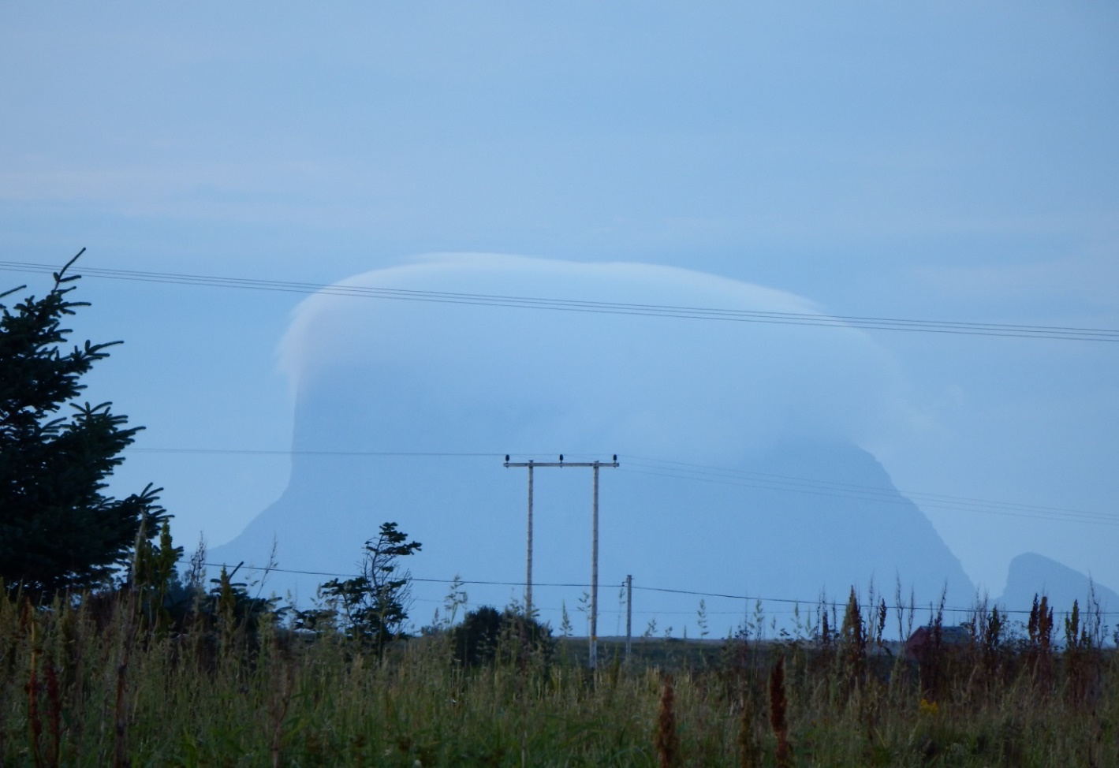
und unten die Inseln Tomma und Huglo.
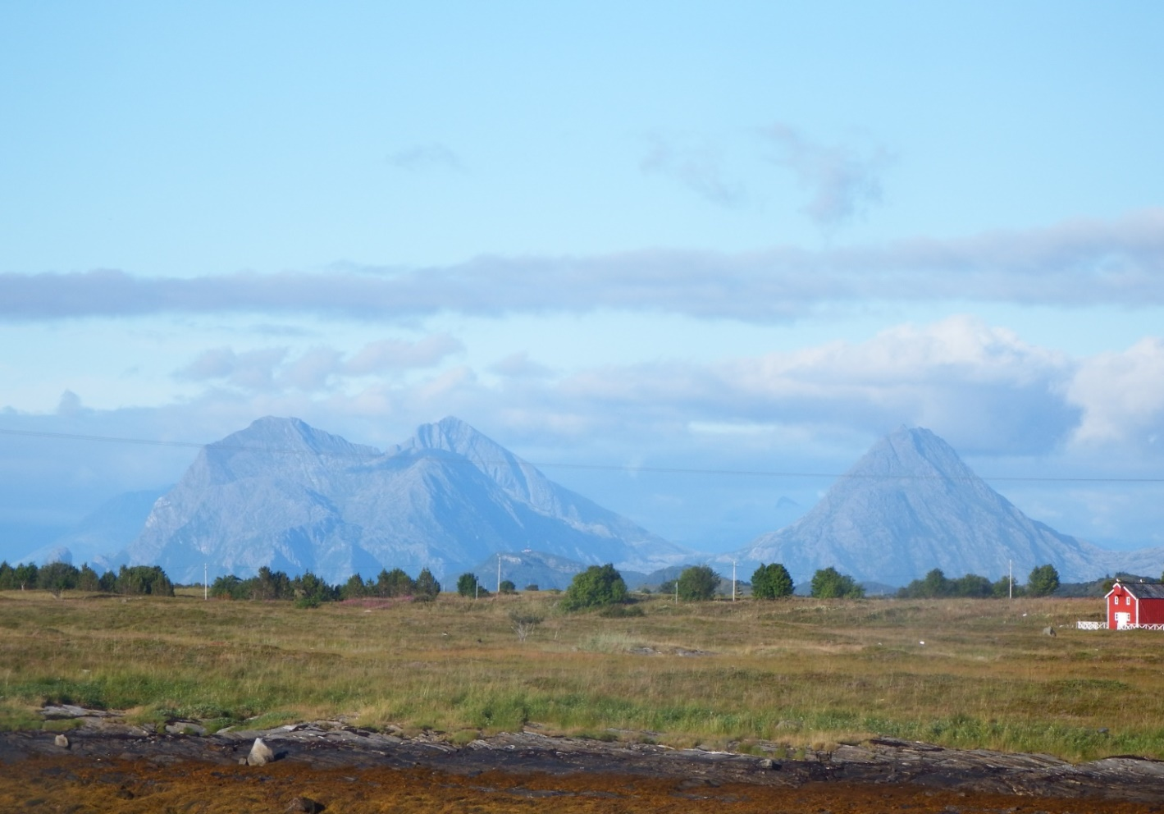
Die Versorgung der Bevölkerung und der Urlauber mit Dingen des täglichen Bedarfs erfolgt über eine kleine Verkaufsstelle in der Nähe des Fähranlegers, die täglich nur stundenweise geöffnet hat und von der einheimischen Bevölkerung liebevoll als RAMA 100 bezeichnet wird.
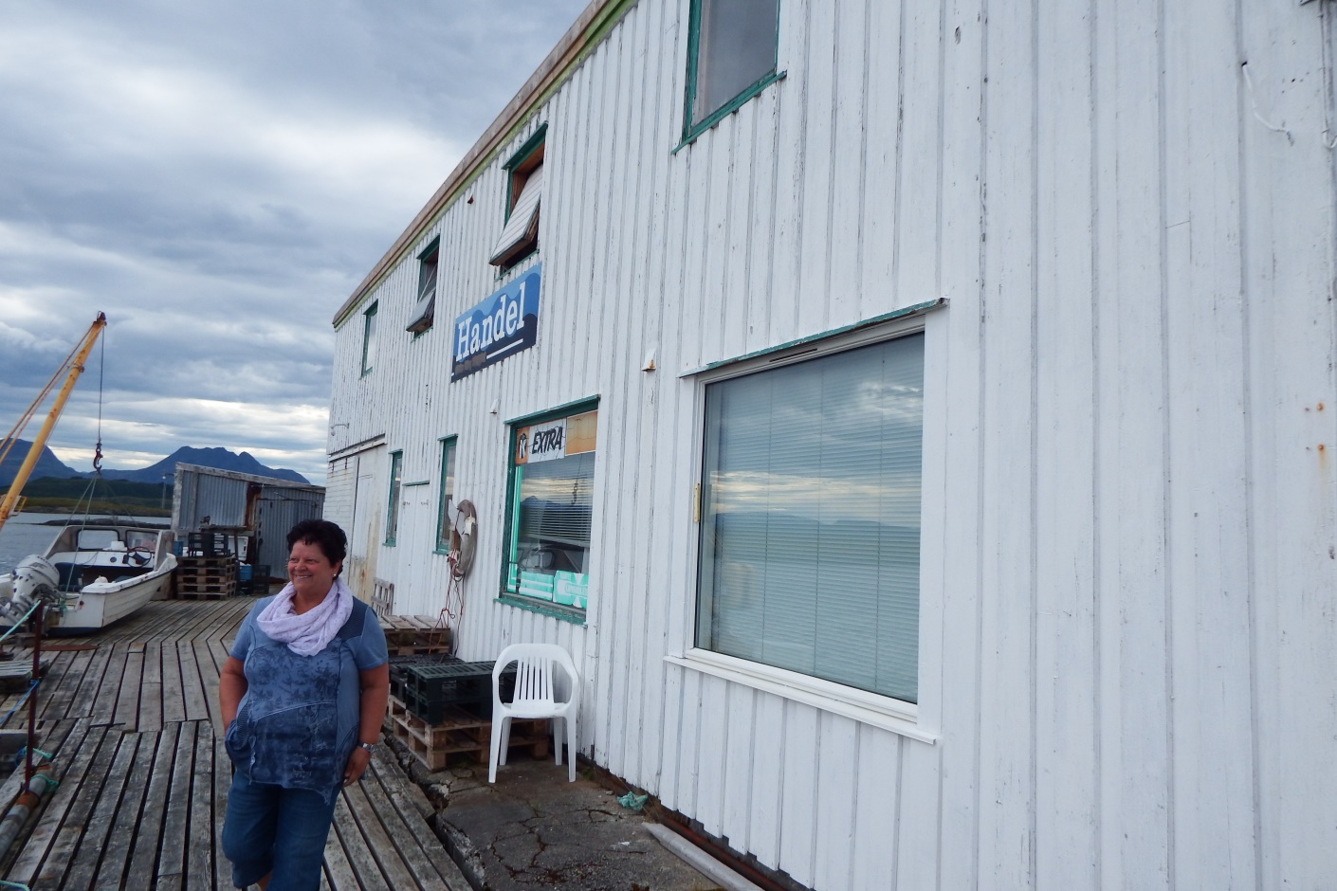

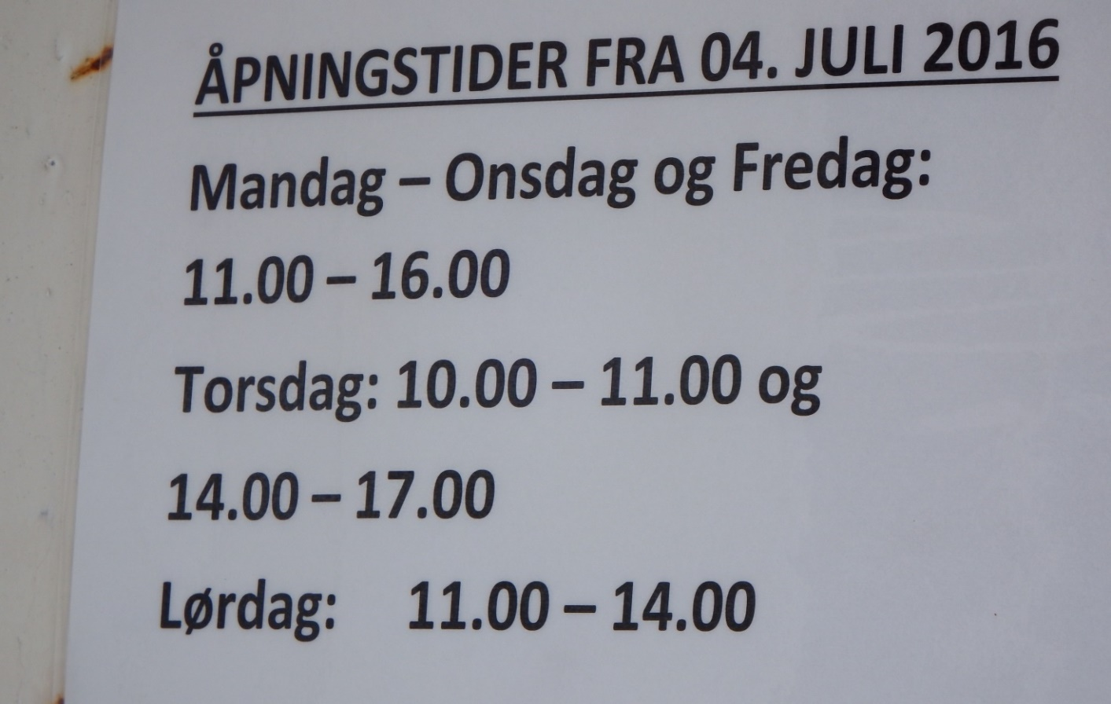
Aber nun zum Angeln! Am Tage unserer Ankunft setzte nach der Bootseinweisung starker Regen ein und wir verzichteten auf eine erneute Ausfahrt.
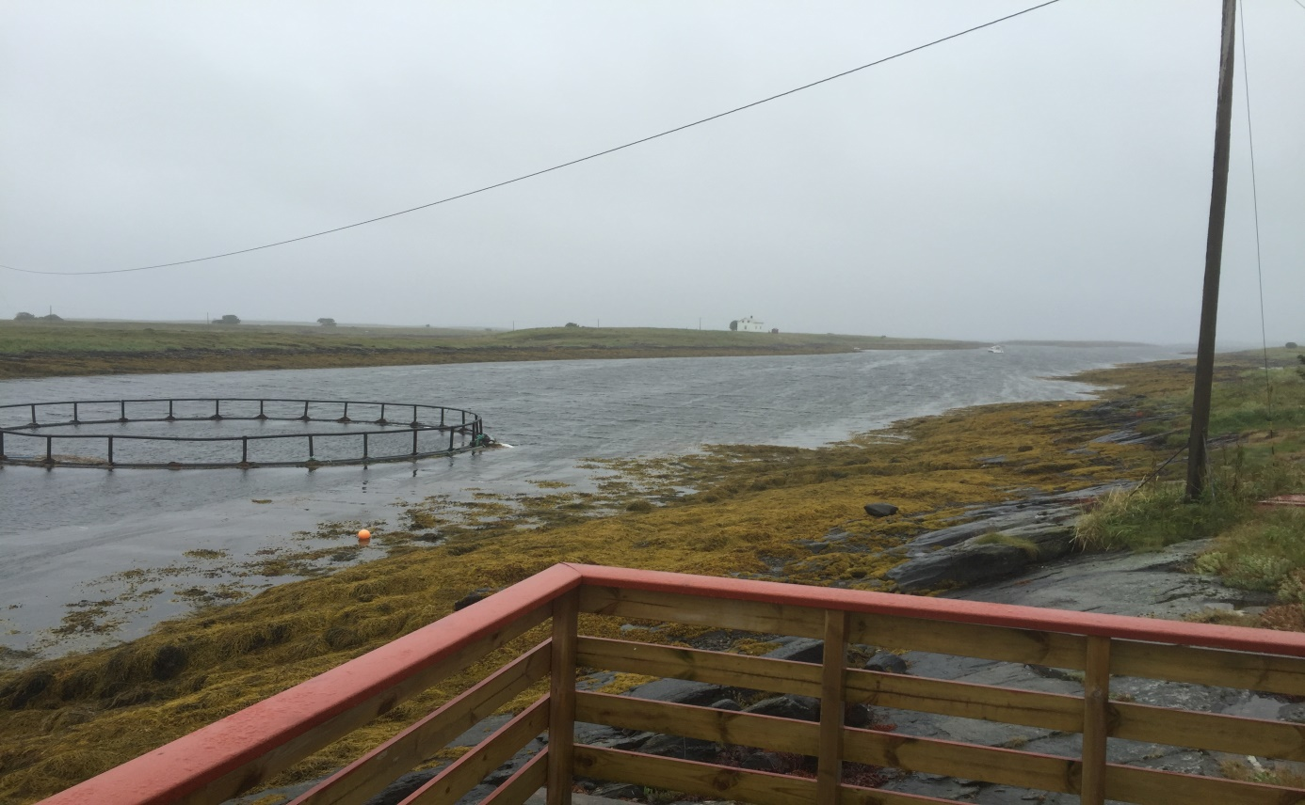

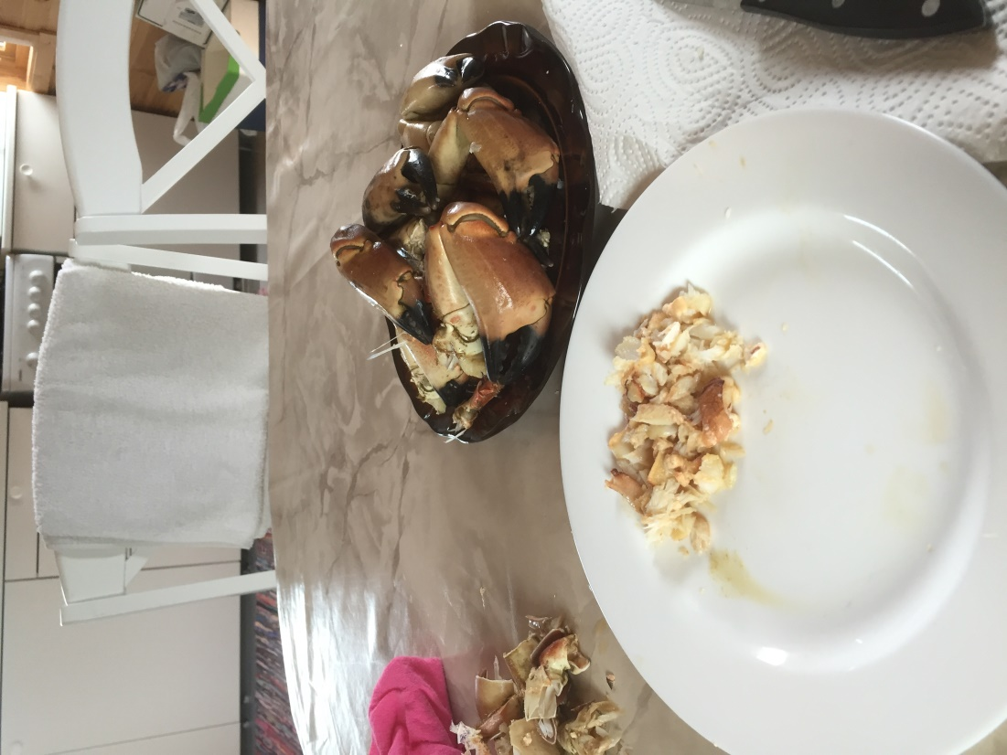 | Die inzwischen vom Angeln zu-rückgekehrte Besatzung der zwei-ten Hütte, die schon eine Woche Urlaub hinter sich hatte, war mit den drei Krabbenkörben von Jan recht erfolgreich.  Nach Abbrühen der Knieper war denen entweder das auspuhlen zu mühsehlig oder sie fanden die von zu Hause mitgebrachten Steaks viel schmackhafter.  Jedenfalls bekamen wir ein reichli-ches Dutzend gebrühter Taschen-krebse geschenkt.  Nette Geste, unverhofftes Glück! Die Hälfte der Beute wanderte als stille Reserve in den Froster.  Hätten nicht gedacht, dass unser Urlaub mit frischen Taschenkreb-sen und einem Knoblauchdip be-ginnen wird.
Am nächsten Tag goss es in Strömen. Der Wind hatte sich aber gelegt, so dass wir eine erste kurze Ausfahrt unternehmen konnten. Nach etwa 2 Stunden kam der Wind wieder stark auf und wir machten uns mit insgesamt 7 Dorschen und einen Leng (55 cm bis 75 cm) auf den Heimweg.
Gleiches Wetter auch am nächsten Tag, also regnerisch und windig wie die beiden Tage zuvor. Aber zwei Stunden konnten wir wieder auf`s Wasser. Nach unserer Heimkehr wurden 5 Köhler (25–30 cm) zum Räuchern eingelegt und einen Dorsch opferten wir für das Mittag-essen. Die übrigen Fische Seelachse, Dorsche, Leng (alle zwischen 65 – 85 cm) wurden portioniert, in Dosen eingefrostet und für die Zeit nach dem Urlaub konserviert.
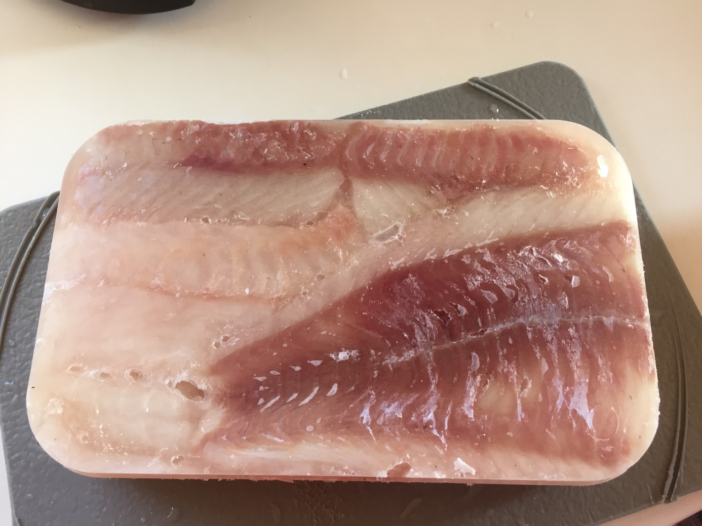
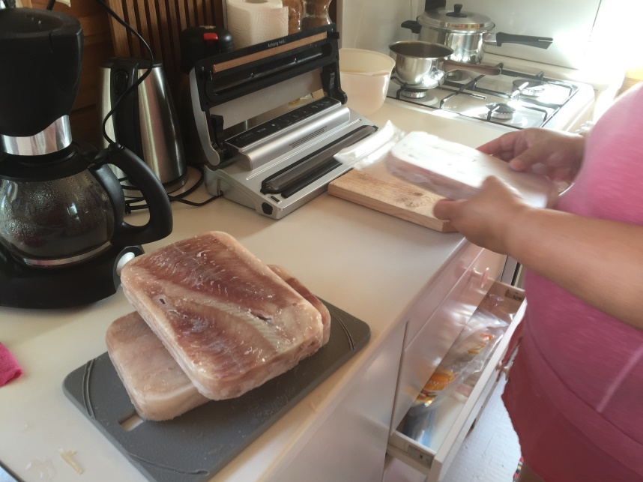 | So ein eingeschweißtes Fisch-paket wiegt im Durchschnitt etwa 900 g und reicht von der Menge her für 2 – 3 Personen.  Also, wenn ich 33 – 35 von diesen Paketen im Frost liegen habe, ist das erlaubte Limit für 2 Personen ausgeschöpft.  Aber da waren ja noch die Ma-krelen, die wir nicht nur als Köderfische nutzten, sondern auch zum Fressen gern hatten.
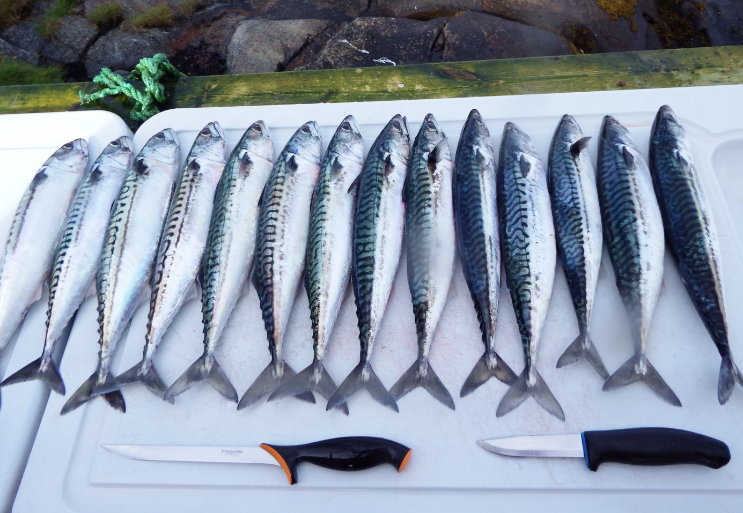
Gefangen haben wir ausreichend, den größte Fischzug machte Ulla mit einer Dorsch (95 cm) – Köhler (80 cm) – Dublette.
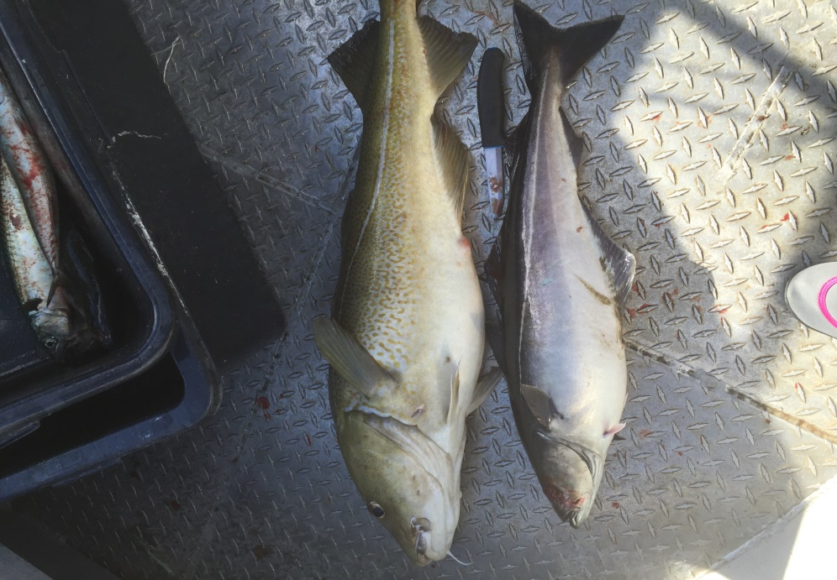 | 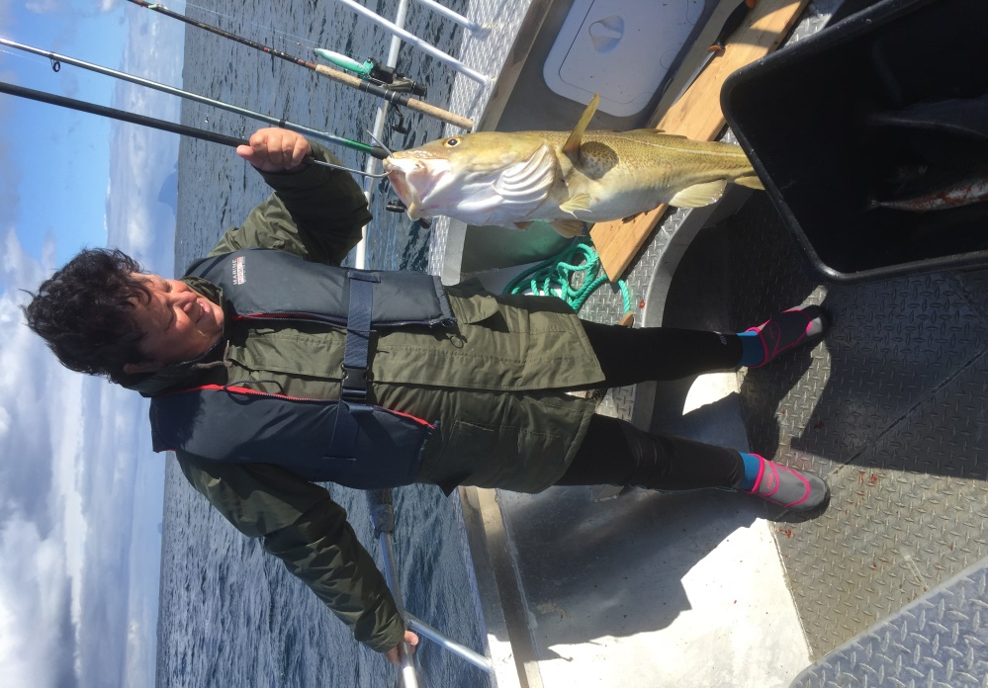

Am Filetiertisch war immer etwas zu tun,
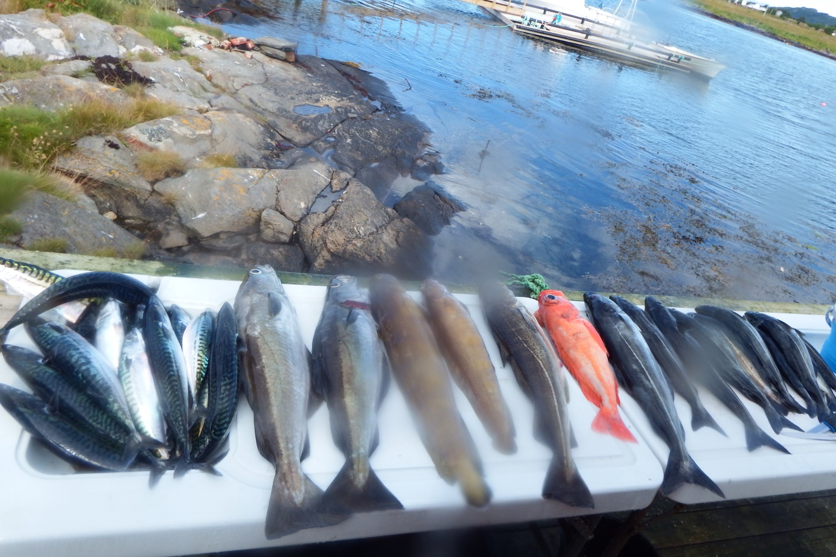
so dass wir die Langleine von Jan Haus nicht einsetzen mussten.
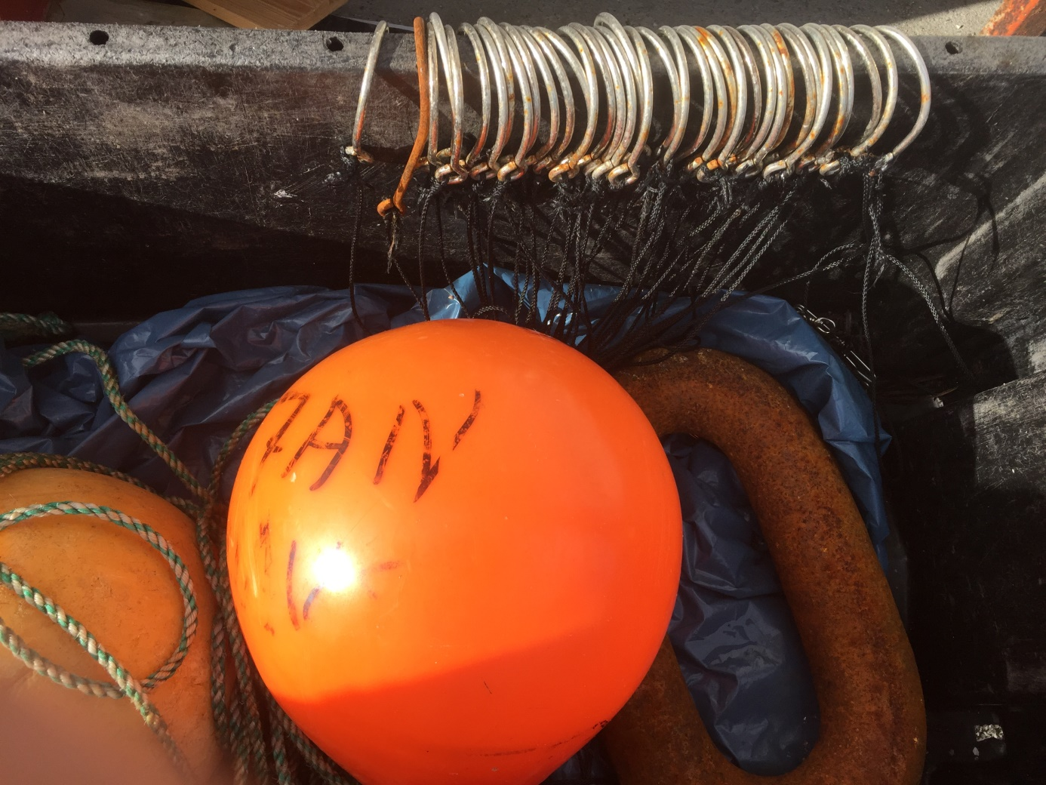
Unsere Nachbarn hatten damit insgesamt drei Heilbutts gefangen. Ist aber nicht unser Zielfisch und ………… ich bin Angler und kein Fischer. Hatten auch so genug zum Verarbeiten.
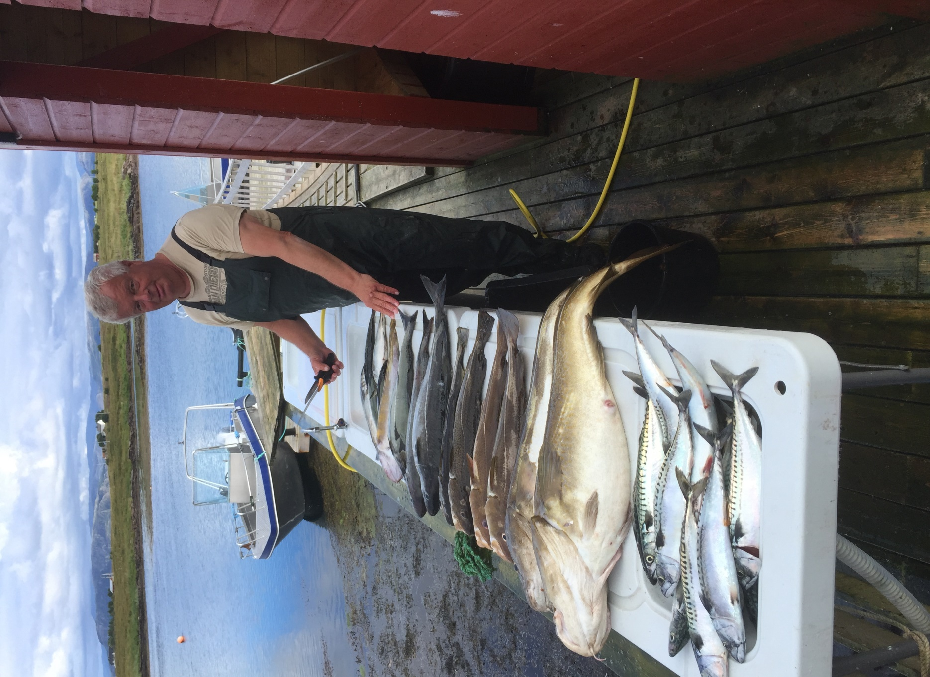
Nach einer reichlichen Woche hatten wir unsere Kiste bis zum Rand gefüllt und nun wurde nur noch so viel geangelt, wie wir verbrauchen konnten.

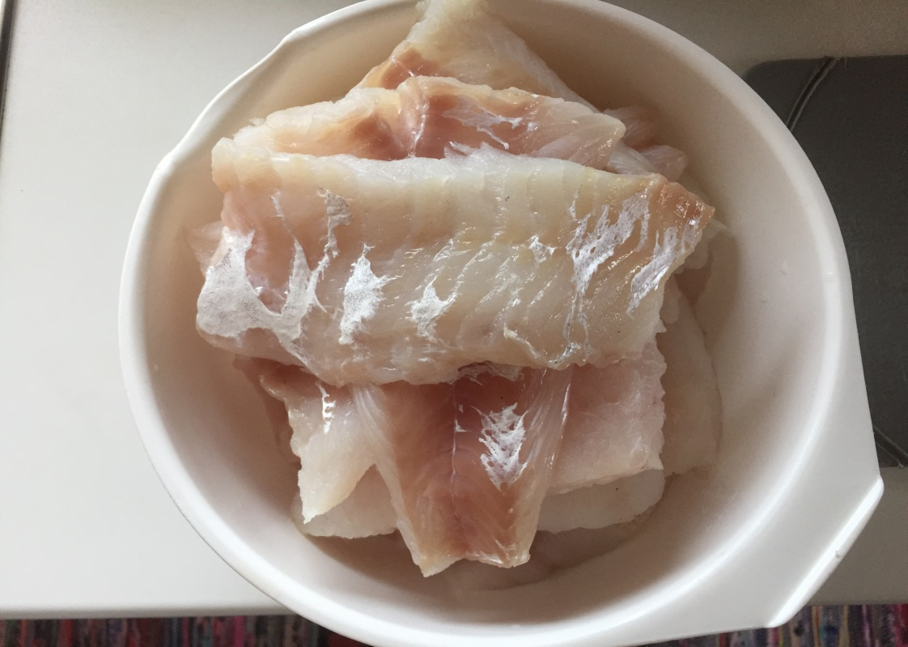
Blieb also genug Zeit übrig, um mit unseren Vermietern mal im Zuber abzutauchen.
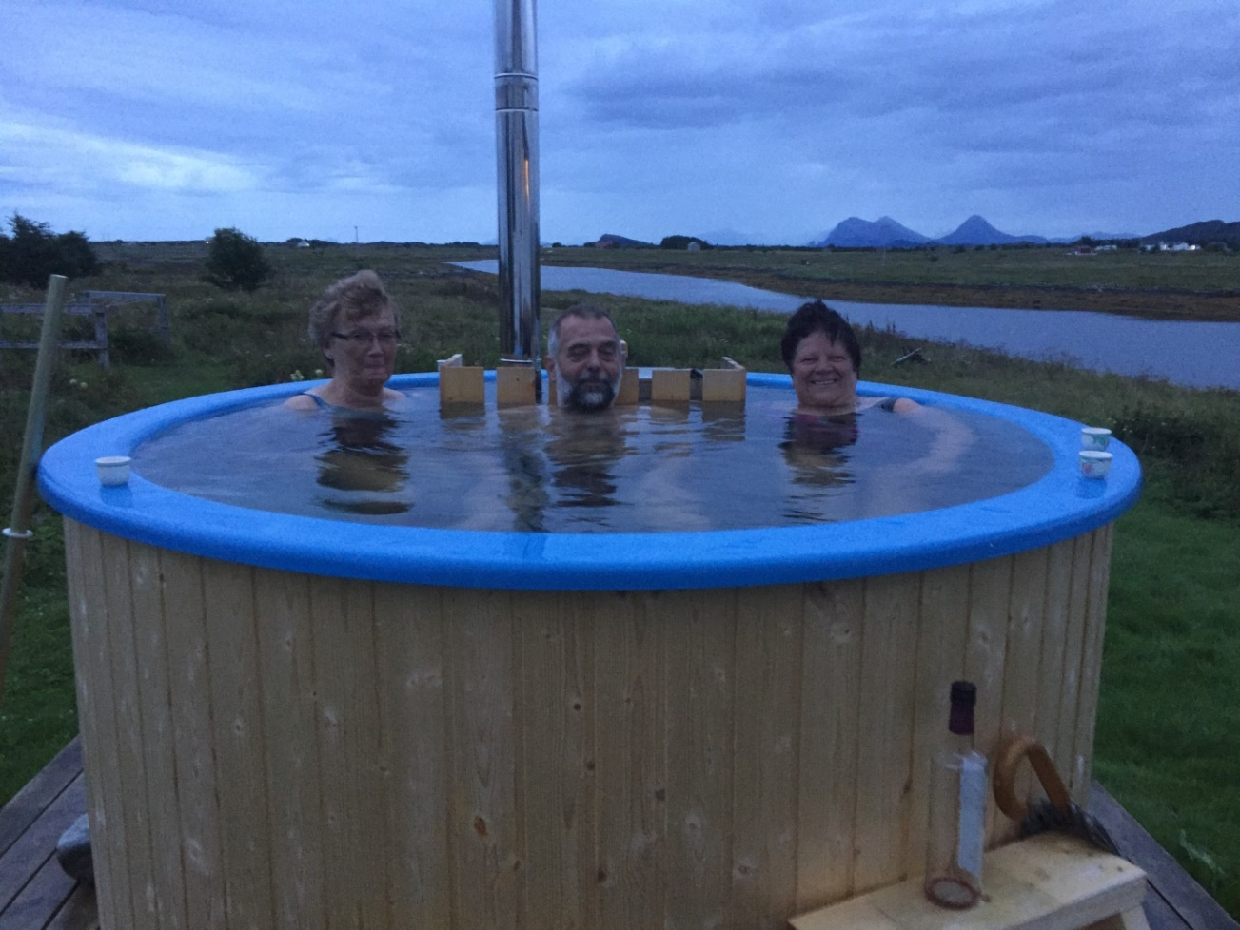
Während sich die Drei bei über 30° Wassertemperatur im Zuber wohlfühlten, war ich mit Regenschirm und um die 10 Grad Außentemperatur ständig damit beschäftigt, die Heizung am Laufen zu halten. Ich hab denen dann aber auch ordentlich eingeheizt!
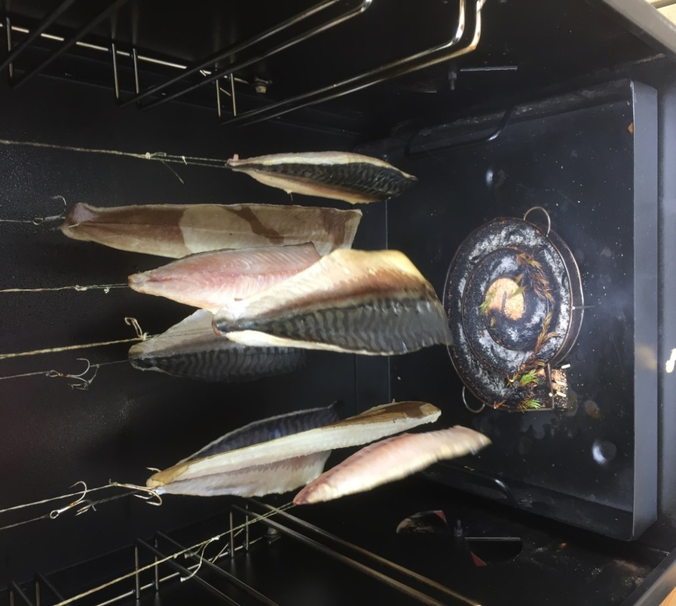 | Wir bedankten uns bei Jan und Annlaug für das etwa 2 Stunden dauernde Bad im Zuber mit kalt-geräucherten Leng und Makre-len.  Weil ich die Räucherhaken zu Haus vergessen hatte, musste ich auch einige Drillinge mit in den Rauch hängen. Wieder in die Ge-rätekiste einsortiert, war der Ge-ruch wesentlich angenehmer als vorher.  Dass Jan sich für das Rezept der Marinade interessierte und ich ihm ein paar Stichpunkte für die Zubereitung aufschreiben musste zeigte mir, dass sein Kompliment am nächsten Tag nicht nur eine Höflichkeitsfloskel war.

Die erfolgreichsten Köder in diesem Urlaub waren der Bergmannpilker, meine Eigenkreation „Schuhlöffelblinker“ – hier im Maul eines Lumben –
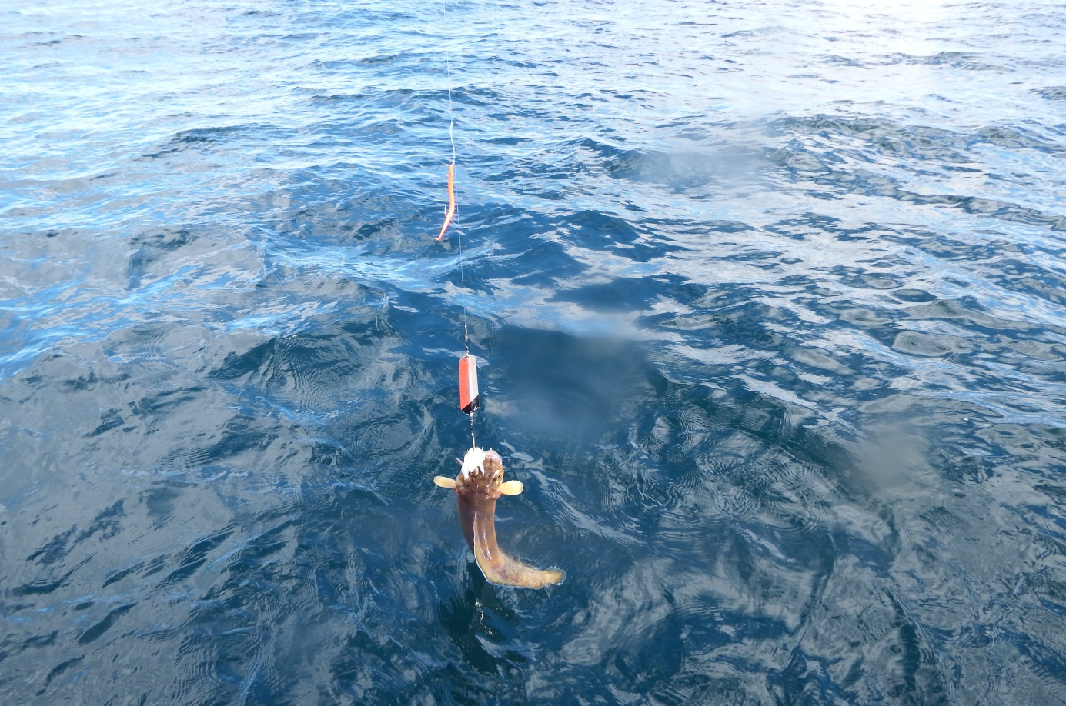
sowie Oktopusse in rot/gelb, die bekannten Mack`s und gelbe Dorschfliegen als Beifänger.
Am letzten Abend zeigte sich der Dønnamannen noch mal mit Heiligenschein
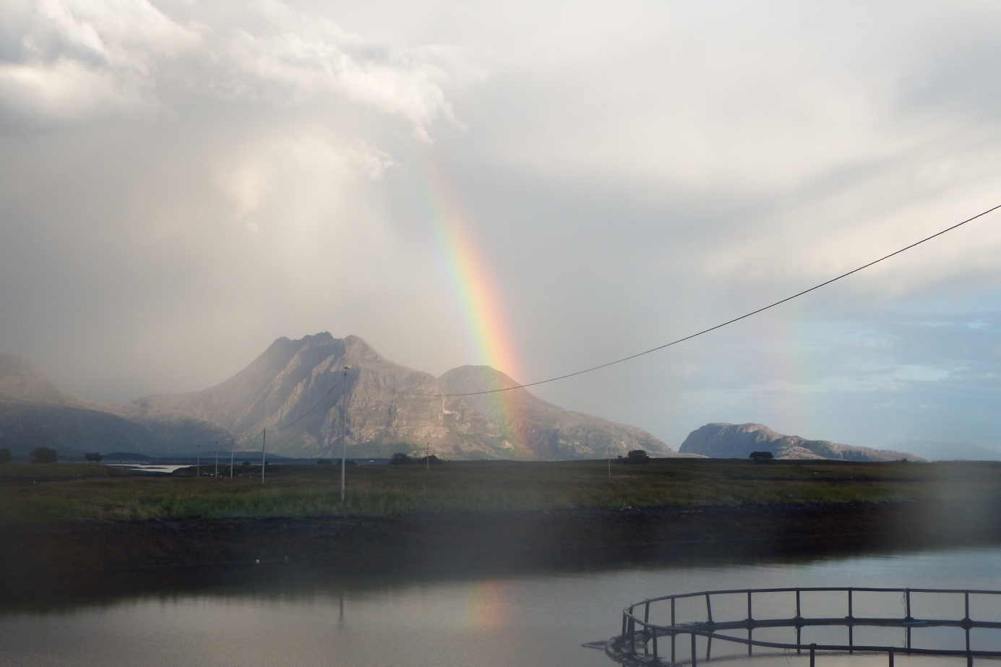
und am nächsten Tag konnten wir uns bei herrlichem Reisewetter von der Insel verab-schieden. Einen Tag eher als ursprünglich geplant, aber dafür haben wir einen Tag mehr Zeit für die Rückreise.
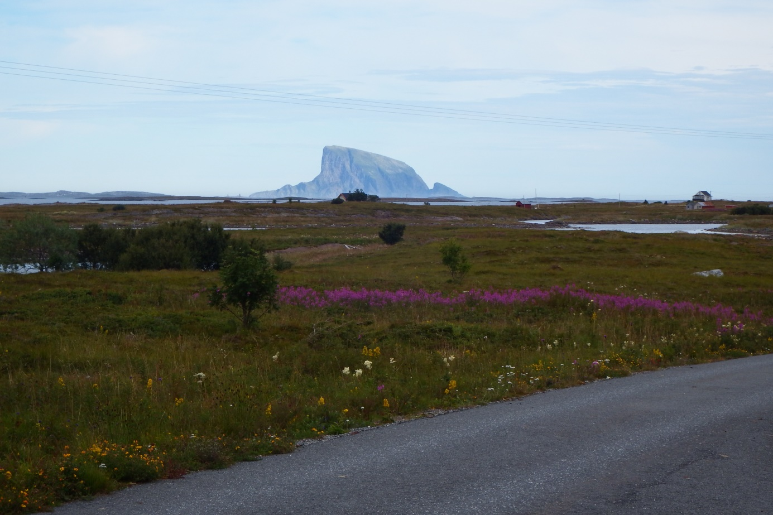

Erste Übernachtung in der Nähe von Steinkjer, zweite Übernachtung in einer Minihütte auf einem Campingplatz in Koppang.
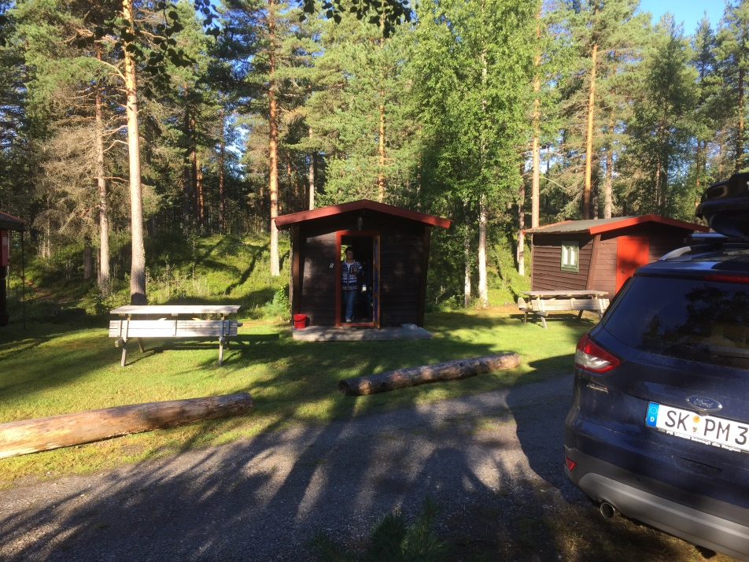
Weil die anderen Camper – darunter viele Holländer – sich für die Pilze auf dem Camping-platz nicht interessierten, haben wir uns mit den zahlreichen Rotkappen eingedeckt.
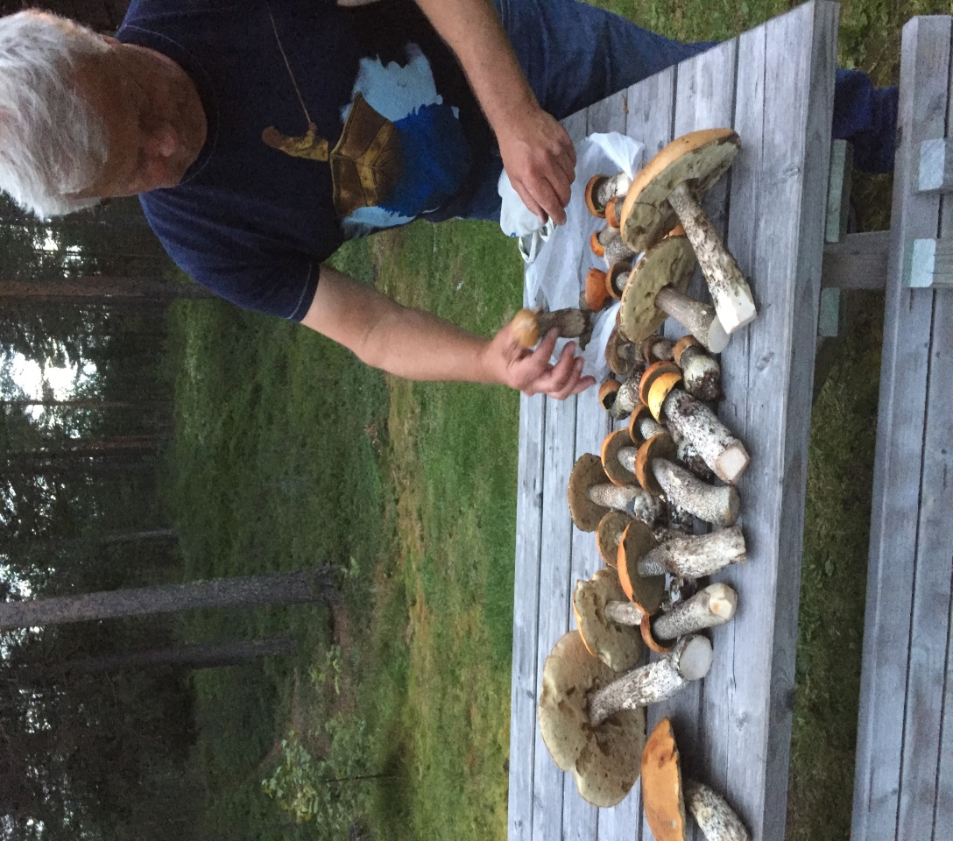

Klare Sicht bei unserer Rückfahrt durch den Oslofjord…..
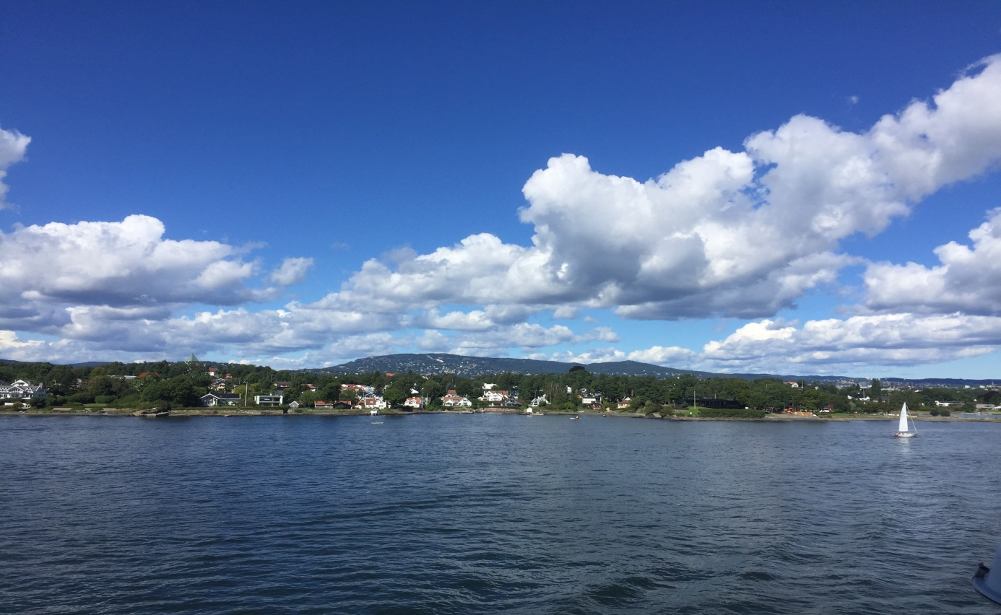
………….und eine ruhige Nachtfahrt durch den Skagerrak.
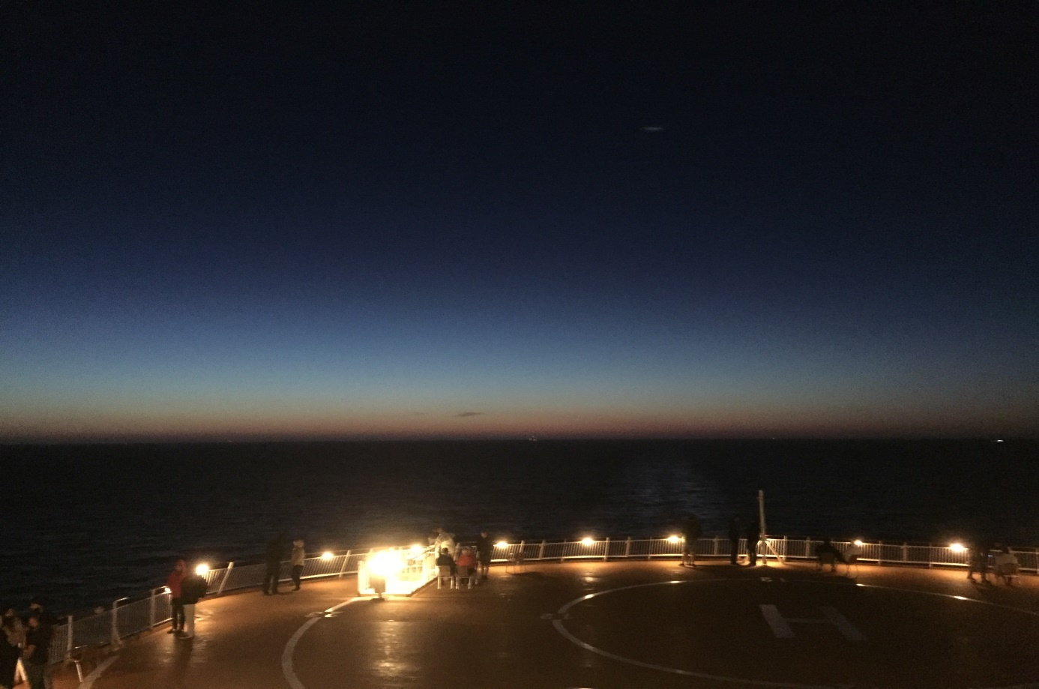
Ein gelungener Urlaub geht zu Ende.

